Bài 2. CÁC YẾU TỐ CƠ BẢN CỦA BẢN ĐỒ

I. MỤC TIÊU
1. Kiến thức
- Biết được một số lưới kinh, vĩ tuyến trên bản đồ thế giới
- Biết đọc các kí hiệu bản đồ và chú giải của bản đồ hành chính, bản đồ địa hình
- Biết xác định phương hướng trên bản đồ và tính khoảng cách thực tế giữa hai điểm trên bản đồ theo tỉ lệ bản đồ
2. Năng lực
* Năng lực chung
- Năng lực tự chủ và tự học: biết chủ động tích cực thực hiện nhiệm vụ học tập.
- Năng lực giao tiếp và hợp tác: biết chủ động đưa ra ý kiến giải pháp khi được giao nhiệm vụ để hoàn thành tốt khi làm việc nhóm.
- Năng lực giải quyết vấn đề và sáng tạo: biết sử dụng công cụ, phương tiện phục vụ bài học, biết phân tích và xử lí tình huống.
* Năng lực Địa Lí
- Nhận biết thế giới theo quan điểm không gian: biết xác định phương hướng trên bản đồ
- Sử dụng các công cụ địa lí: khai thác tài liệu văn bản; sử dụng bản đồ: nêu được các yếu tố cơ bản của bản đồ, biết sử dụng tỉ lệ bản đồ để xác định khoảng cách thực tế giữa hai địa điểm.
- Hình thành và phát triển các năng lực tự chủ và tự học, giao tiếp và hợp tác thồn qua các hoạt động học tập
3. Phẩm chất
- Có ý thức vận dụng kiến thức đã học vào cuộc sống hàng ngày.
- Hình thành phẩm chất chăm chỉ, trách nhiệm
II. THIẾT BỊ DẠY HỌC VÀ HỌC LIỆU
1. Chuẩn bị của giáo viên
- Quả Địa Cầu.
- Từ Hình 2.1 đến hình 2.12 SGK
- Hình C. Xác định phương hướng dựa vào mũi tên chỉ hướng Bắc.
- Phiếu học tâp, phiếu đánh giá kết quả thảo luận nhóm
2. Chuẩn bị của học sinh:
- Sách giáo khoa - Vở ghi - Đồ dùng học tập
III. TIẾN TRÌNH DẠY HỌC.
1. Mở đầu
a. Mục tiêu:
- Giáo viên đưa ra tình huống để học sinh giải quyết, trên cơ sở đó để hình thành kiến thức vào bài học mới.
- Tạo hứng thú cho HS trước khi vào bài mới.
b. Tổ chức hoạt động:
Bước 1. Chuyển giao nhiệm vụ
(?) Lớp bạn A đang có dự định đi tham quan một số địa điểm ở Thủ đô Hà Nội. Địa điểm xuất phát là từ tp Hưng Yên. Lớp bạn A đang loay hoay không biết đường đi như thế nào. Theo em, lớp của bạn A có thể sử dụng gì để tìm được đường đi đến đến Thủ đô Hà Nội?
Bước 2: Thực hiện nhiệm vụ
GV: Cho HS hoạt động theo cặp đôi để trả lời câu hỏi liên quan đến tình huống trên.
HS: Lắng nghe và tiếp cận nhiệm vụ.
Bước 3. Báo cáo, thảo luận
+ Đại diện cặp đôi trả lời câu hỏi tình huống
+ Các cặp đôi còn lại theo dõi, nhận xét, bổ sung cho nhóm bạn (nếu cần).
Bước 4. Kết luận, nhận định
GV: Chuẩn kiến thức và dẫn vào bài mới.
Bản đồ có vai trò rất quan trọng trong học tập và đời sống. Vậy trên bản đồ có các kí hiệu gì? Làm thế nào để xác định được phương hướng và tìm đường đi trên bản đồ. Nội dung bài học hôm nay sẽ giúp các em có được các kiến thức về bản đồ.
- HS: Lắng nghe, vào bài mới.
2. Hình thành kiến thức mới
Hoạt động 1: Một số lưới kinh, vĩ tuyến trên bản đồ thế giới
a. Mục tiêu: HS nhận biết được một số lưới kinh vĩ tuyến của bản đồ thế giới.
b. Tổ chức hoạt động:
Hoạt động của GV và HS | Nội dung chính
- GV: Trước khi đi tìm hiểu về kinh, vĩ tuyến, các em quan sát kênh hình SGK+ bản đồ thế giới, Việt Nam treo tường. Cho cô biết:  ? Em hiểu bản đồ là gì?  - GV giải thích: Để vẽ được bản đồ thì cần có rất nhiều cơ sở trong đó phải dựa vào hệ thống kinh, vĩ tuyến, phép chiếu đồ...  Bước 1: Chuyển giao nhiệm vụ  - GV cho HS thảo luận theo nhóm cặp đôi, quan sát H2.1; H2.2; H2.3 và thông tin trong SGK, hoàn thành các nhiệm vụ:  1. Để thể hiện toàn bộ Trái Đất thì giữa quả Địa Cầu và bản đồ, phương tiện nào thể hiện đúng hơn?  2. Quan sát H2.2 và H2.3, hãy cho biết hình nào có độ chính xác hơn khi thể hiện toàn bộ bề mặt Trái Đất trên bề mặt bản đồ?  3. Quan sát H2.2 và H2.3, hãy nhận xét về diện tích đảo Grin-len so với lục địa Nam Mỹ.  Bước 2: Thực hiện nhiệm vụ  HS: Lắng nghe và tiếp cận nhiệm vụ.  Bước 3. Báo cáo, thảo luận  + HS trình bày  Bước 4. Kết luận, nhận định  GV: Chuẩn kiến thức và ghi bảng  *GV mở rộng: Ý nghĩa của việc sử dụng một số loại lưới kinh vĩ tuyến khác nhau trong cuộc sống.  + Hình 2.2 có các đường kinh tuyến và vĩ tuyến đều là cá đường thẳng. Phép chiếu sử dụng trong hình này là phép chiếu hình trụ đứng. Kinh, vĩ tuyến đều là những đường thẳng song song.  + Hình 2.3 có các đường kinh tuyến chụm lại ở hai cực, các đường vĩ tuyến là những đường thẳng. Phép chiếu sử dụng trong hình này là phép chiếu phương vị ngang.  --> Cả 2 phép chiếu này đều có điểm chung là khu vực Xích đạo tương đối chính xác, càng xa Xích đạo mức độ chính xác càng giảm. Hai phép chiếu này thường được dùng để vẽ bản đồ thế giới hoặc các khu vực gần Xích đạo. | 1. Một số lưới kinh, vĩ tuyến trên bản đồ thế giới  - HS: Bản đồ là hình vẽ thu nhỏ một phần hay toàn bộ bề mặt Trái Đất lên mặt phăng trên cơ sở toán học, trên đó các đối tượng địa lí được thể hiện bằng các kí hiệu bản đồ.  1. Để thể hiện toàn bộ Trái Đất thì giữa quả Địa Cầu và bản đồ, phương tiện thể hiện đúng hơn là bản đồ.  2. H2.3 có độ chính xác hơn khi thể hiện toàn bộ bề mặt Trái Đất trên bề mặt bản đồ  3. H2.2 diện tích đảo Grin-len (2 triệu km²) so với lục Địa Nam Mĩ (18 triệu km²): độ sai lệch lớn hơn.  H2.3 diện tích đảo Grin-len (2 triệu km²) so với lục Địa Nam Mĩ (18 triệu km²): độ sai lệch nhỏ hơn.  - Phép chiếu bản đồ là quá trình chuyển bề mặt cong của TĐ lên mặt phẳng.  - Với mỗi phép chiếu bản đồ, lưới kinh vĩ tuyến có đặc điểm khác nhau.
Hoạt động 2: Kí hiệu bản đồ và chú giải bàn đồ
a. Mục tiêu: HS biết đọc các kí hiệu và chú giải của bản đồ hành chính, bản đồ địa hình
b. Tổ chức hoạt động:
Bước 1: Chuyển giao nhiệm vụ  Học sinh hoạt động theo nhóm hoàn thành phiếu học tập số 1, sau đó các nhóm đánh giá kết quả hoạt động của nhóm khác theo mẫu phiếu đánh giá kết quả hoạt động nhóm  Thời gian 5’  PHIẾU HỌC TẬP SỐ 1  Quan sát hình 2.4, hình 2.5, hình 2.6, hình 2.7 SGK trang 108, em hãy hoàn thành bài tập sau:  PHIẾU ĐÁNH GIÁ HĐ NHÓM  Nhóm đánh giá:......  Nhóm được đánh giá:.....  PHIẾU HỌC TẬP SỐ 2  1. Quan sát hình 2.6A và hình 2.6B, hãy cho biết yếu tố địa hình được thể hiện trên bảng chú giải nào.  2. Quan sát hình 2.7, hãy cho biết trên hình đã sử dụng các loại kí hiệu nào và các dạng kí hiệu nào. Lấy ví dụ cụ thể.  Bước 2. Thực hiện nhiệm vụ  - HS: Tiếp nhận nhiệm vụ  Bước 3. Báo cáo, thảo luận  + Đại diện nhóm trình bày  + Các nhóm khác theo dõi, nhận xét.  Bước 4. Kết luận, nhận định  GV: Chuẩn kiến thức và ghi bảng | 2. Kí hiệu bản đồ và chú giải bàn đồ  - KHBĐ là những hình vẽ, đường nét, màu sắc, … mang tính qui ước dùng để thể hiện các đối tượng địa lí trên bản đồ  - KHBĐ được chia thành các loại: kí hiệu điểm, đường, diện tích và thành 3 dạng: kí hiệu hình học, chữ và tượng hình  *Lưu ý: Đối với bản đồ địa hình người ta sử dụng đường đồng mức hoặc thang màu  - Chú giải bản đồ: gồm hệ thống các kí hiệu và ỹ nghĩa của các kí hiệu đó để người đọc hiểu được nội dung bản đồ
  Kí hiệu | Đối tượng thể hiện | Ví dụ
  KH điểm
  KH đường
  KH diện tích
  KH hình học
  KH chữ
  KH tượng hình
  STT | Tiêu chí | Điểm tối đa | Điểm đạt được | Ghi chú
  1 | Nội dung (đúng, đủ khoa học...) | 5
  2 | Hình thức (đẹp, sáng tạo...) | 2
  3 | Trình bày (lưu loát, hấp dẫn...) | 2
  4 | Trả lời câu hỏi | 1
Hoạt động 3: Tỉ lệ bản đồ
a. Mục tiêu: Học sinh biết tính khoảng cách thực tế giữa hai địa điểm
b. Tổ chức hoạt động
Bước 1: Chuyển giao nhiệm vụ  GV yêu cầu HS hoạt động theo cặp đôi, quan sát hình 2.8, hình 2.9, hình 2.10 và thông tin SGK, trả lời các câu hỏi sau:  1. Quan sát hình 2.8, hãy cho biết có bao nhiêu cách thể hiện tỉ lệ bản đồ? Đó là những cách nào?  2. Dựa vào các tỉ lệ sau 1: 100.000 và  1: 9.000.000, hãy cho biết 1cm trên bản đồ tương ứng với bao nhiêu km trên thực địa ở mỗi tỉ lệ?  3. Hãy tính khoảng cách từ Bạc Liêu đến Sóc Trăng ở hình 2.9  4. Tình huống: Bạn Nam muốn đi từ Thái Bình lên Hà Nội, khi mua được bản đồ giao thông với tỉ lệ là 1: 200 000, Nam đã xác định đường đi nhưng không biết khoảng cách mất bao xa. Theo em, Nam có những cách nào để xác định khoảng cách TB-HN theo đường chim bay?  5. Theo em, muốn tính khoáng cách thực tế dựa vào bản đồ và tỉ lệ bản đồ ta cần phải thực hiện các thao tác nào?  Bước 2: Thực hiện nhiệm vụ  HS hoạt động theo cặp đôi để trả lời câu hỏi liên quan đến tình huống trên.  Bước 3. Báo cáo, thảo luận  + Đại diện cặp đôi trả lời câu hỏi tình huống  + Các cặp đôi còn lại theo dõi, nhận xét, bổ sung cho nhóm bạn (nếu cần).  Bước 4. Kết luận, nhận định  GV: Chuẩn kiến thức và ghi bảng  * GV lưu ý thêm  Tỉ lệ bản đồ quy định mức độ thu nhỏ khoảng cách giữa hai địa điểm trên bản đồ so với khoảng cách thực tế. Lãnh thổ càng lớn, mà kích thước tờ bản đồ là giới hạn, thì tỉ lệ bản đồ càng nhỏ. Bản đồ tỉ lệ nhỏ không phải là sản phẩm được in nhỏ lại từ tờ bản đồ tỉ lệ lớn hơn. Bản đồ có tỉ lệ càng nhỏ, thì càng phải lược bớt các đối tượng được thể hiện trên bản đồ và thay đổi cách thức thể hiện, nếu không sẽ rất khó đọc được nội dung bản đồ.  Ngoài cách đo tính trên bản đồ giấy thì các bản đồ điện tử trên máy tính, điện thoại thông minh cũng có thể tự động lựa chọn đường đi gần nhất và tính khoảng cách giữa hai địa điểm trên bản đồ. | 3.Tỉ lệ bản đồ  a. Tỉ lệ bản đồ  - TLBĐ là yếu tố để xác định mức độ thu nhỏ khoảng cách khi chuyển từ thực tế sang thể hiện trên mặt phẳng bản đồ  b. Tính khoảng cách trên bản đồ dựa vào tỉ lệ bản đồ theo thao tác:  - Xác định vị trí 2 điểm cần đo  - Dùng thước thẳng hoặc đặt 2 đầu compa vào 2 điểm cần đo để xác định khoảng cách trên bản đồ  - Lấy khoảng cách của 2 điểm trên bản đồ nhân với tỉ lệ bản đồ
Hoạt động 4: Phương hướng trên bản đồ
a. Mục tiêu: Biết xác định phương hướng trên bản đồ
b. Tổ chức hoạt động
Bước 1: Chuyển giao nhiệm vụ  - GV yêu cầu HS quan sát hình 2.11, hình 2.12, hình 2.13 cùng với đọc thông tin sgk và trả lời câu hỏi:  1.Quan sát H2.11, xác định và đọc tên các hướng chính trên hình.  2. Dựa vào đâu để xác định được phương hướng trên bản đồ?  3. Có mấy cách xác định phương hướng trên bản đồ?  4. Quan sát hình 2.12, hình 2.13 cho biết hướng OA, OB, OC, OD có trong mỗi hình?  HS: Lắng nghe và tiếp cận nhiệm vụ  Bước 2: Thực hiện nhiệm vụ  GV: Gợi ý, hỗ trợ học sinh thực hiện nhiệm vụ  Bước 3: Báo cáo, thảo luận  HS: Trình bày kết quả  * Dự đoán kết quả trình bày  Bước 4. Kết luận, nhận định  GV: Chuẩn kiến thức và ghi bảng  HS: Lắng nghe, ghi bài  * Lưu ý: GV có thể cho HS sử dụng điện thoại thông minh hoặc la bàn (nếu có) để xác định phương hướng lớp học. | 4. Phương hướng trên bản đồ  1.Các hướng chính: Đông, Tây, Nam, Bắc. Các hướng phụ: Tây Bắc, Tây Nam, Đông Nam, Đông Bắc  2. Dựa vào đường kinh, vĩ tuyến và mũi tên chỉ hướng Bắc trên bản đồ  3. Có 2 cách xác định phương hướng trên bản đồ  4. OA: hướng Bắc, OC: hướng Nam, OB: hướng Đông, OD: hướng Tây  - Đầu trên của các kinh tuyến chỉ hướng bắc, đẩu dưới chỉ hướng nam.  - Đẩu bên trái của các vĩ tuyến chỉ hướng tây, đầu bên phải chỉ hướng đông  -> Có 4 hướng chính là Đông, Tây, Nam, Bắc  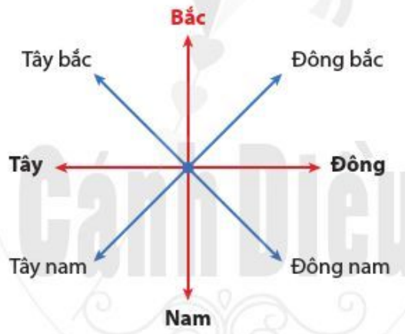  - Có 2 cách xác định phương hướng:  + Dựa vào đường kinh, vĩ tuyến  + Dựa vào mũi tên chỉ hướng Bắc trên bản đồ
Hoạt động 5: Một số bản đồ thông dụng
a. Mục tiêu: HS nhận biết được một số bản đồ thông dụng
b. Tổ chức hoạt động
Bước 1: Chuyển giao nhiệm vụ  - GV yêu cầu HS quan sát các bản đồ sau:  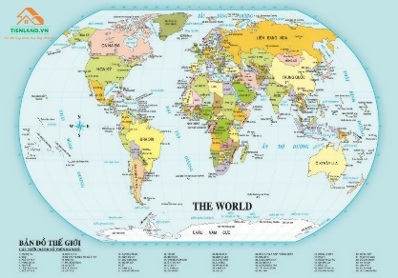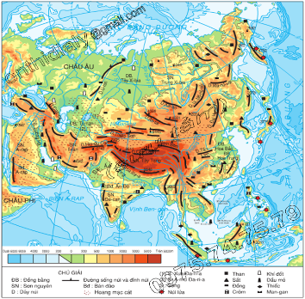  Bản đồ thế giới Bản đồ địa hình châu Á  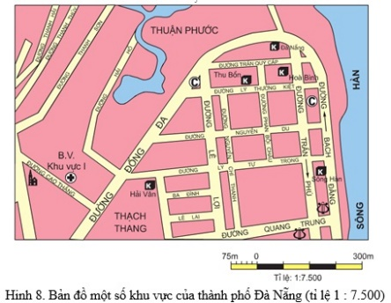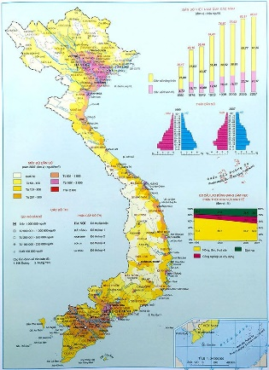  Bản đồ giao thông Bản đồ dân số VN  ? Sắp xếp các bản đồ trên thành 2 nhóm: bản đồ địa lí chung và bản đồ địa lí chuyên đề.  Bước 2: Thực hiện nhiệm vụ  GV: Gợi ý, hỗ trợ học sinh thực hiện nhiệm vụ  Bước 3: Báo cáo, thảo luận  HS: Trình bày kết quả  Bước 4. Kết luận, nhận định  GV: Chuẩn kiến thức và ghi bảng | 5. Một số bản đồ thông dụng  - Bản đồ địa lí chung thể hiện cụ thể các đối tượng địa lí trên bề mặt đất như địa hình, đất, sinh vật, sông ngoài, ranh giới hành chính...Nhóm này không tập trung làm nổi bật vào yếu tố nào.  - Bản đồ địa lí chuyên đề: Có nội dung thể hiện tập trung một hoặc hai đối tượng địa lí, các đối tượng chính được ưu tiên thể hiện.

3.Luyện tập
a. Mục tiêu: Củng cố lại kiến thức vừa học cho HS.
b. Tổ chức hoạt động:
Bước 1. Chuyển giao nhiệm vụ
- HS làm bài tập trắc nghiệm sau:
Câu 1: Bản đồ là
A. hình vẽ của Trái Đất lên mặt giấy.
B. mô hình của Trái Đất được thu nhỏ lại.
C. hình vẽ bề mặt Trái Đất trên mặt giấy.
D. hình vẽ thu nhỏ tương đối chính xác của một khu vực hay toàn bộ bề mặt Trái Đất.
Câu 2: Để xác định phương hướng trên bản đồ không vẽ kinh, vĩ tuyến thì dựa vào mũi tên chỉ hướng
A. bắc. B. nam. C. đông . D. tây.
Câu 3: Ý nào sau đây không đúng theo quy ước phương hướng trên bản đồ?
A. đầu phía trên của kinh tuyến chỉ hướng bắc.
B. đầu bên phải của vĩ tuyến chỉ hướng tây.
C. đầu phía dưới kinh tuyến chỉ hướng nam.
D. đầu bên phải của vĩ tuyến chỉ hướng đông.
Câu 4: Hằng ngày Mặt Trời mọc ở hướng nào?
A. Bắc. B. Nam. C. Đông. D. Tây.
Bước 2. Thực hiện nhiệm vụ
- HS: Khai thác thông tin, dựa vào kiến thức đã học trả lời câu hỏi, trao đổi kết quả làm việc với các bạn khác.
Bước 3. Báo cáo, thảo luận
- HS: Trình bày trước lớp kết quả làm việc. HS khác nhận xét, bổ sung
Bước 4. Kết luận, nhận định
- GV: Thông qua phần trình bày của HS rút ra nhận xét, khen ngợi và rút kinh nghiệm những hoạt động rèn luyện kĩ năng của cả lớp.
4. Vận dụng
a. Mục tiêu: HS vận dụng kiến thức đã học vào thực tiễn cuộc sống.
b.Tổ chức hoạt động:
HS thực hiện ở nhà
Bước 1. Chuyển giao nhiệm vụ:
- GV giao nhiệm vụ cho HS và cho HS về nhà làm sản phẩm:
? Tự làm các kí hiệu điểm, hình học, chữ bằng bìa cứng
(Mỗi loại kí hiệu làm khoảng 3-5 kí hiệu)
Bước 2. Thực hiện nhiệm vụ
- HS lựa chọn kí hiệu, chất liệu làm kí hiệu
Bước 3. Báo cáo, thảo luận
- GV dặn dò HS tự làm ở nhà tiết sau trình bày.
Bước 4. Kết luận, nhận định
- GV nhận xét, đánh giá và tùy vào kết làm bài của HS. GV có thể ghi nhận điểm cho HS.

